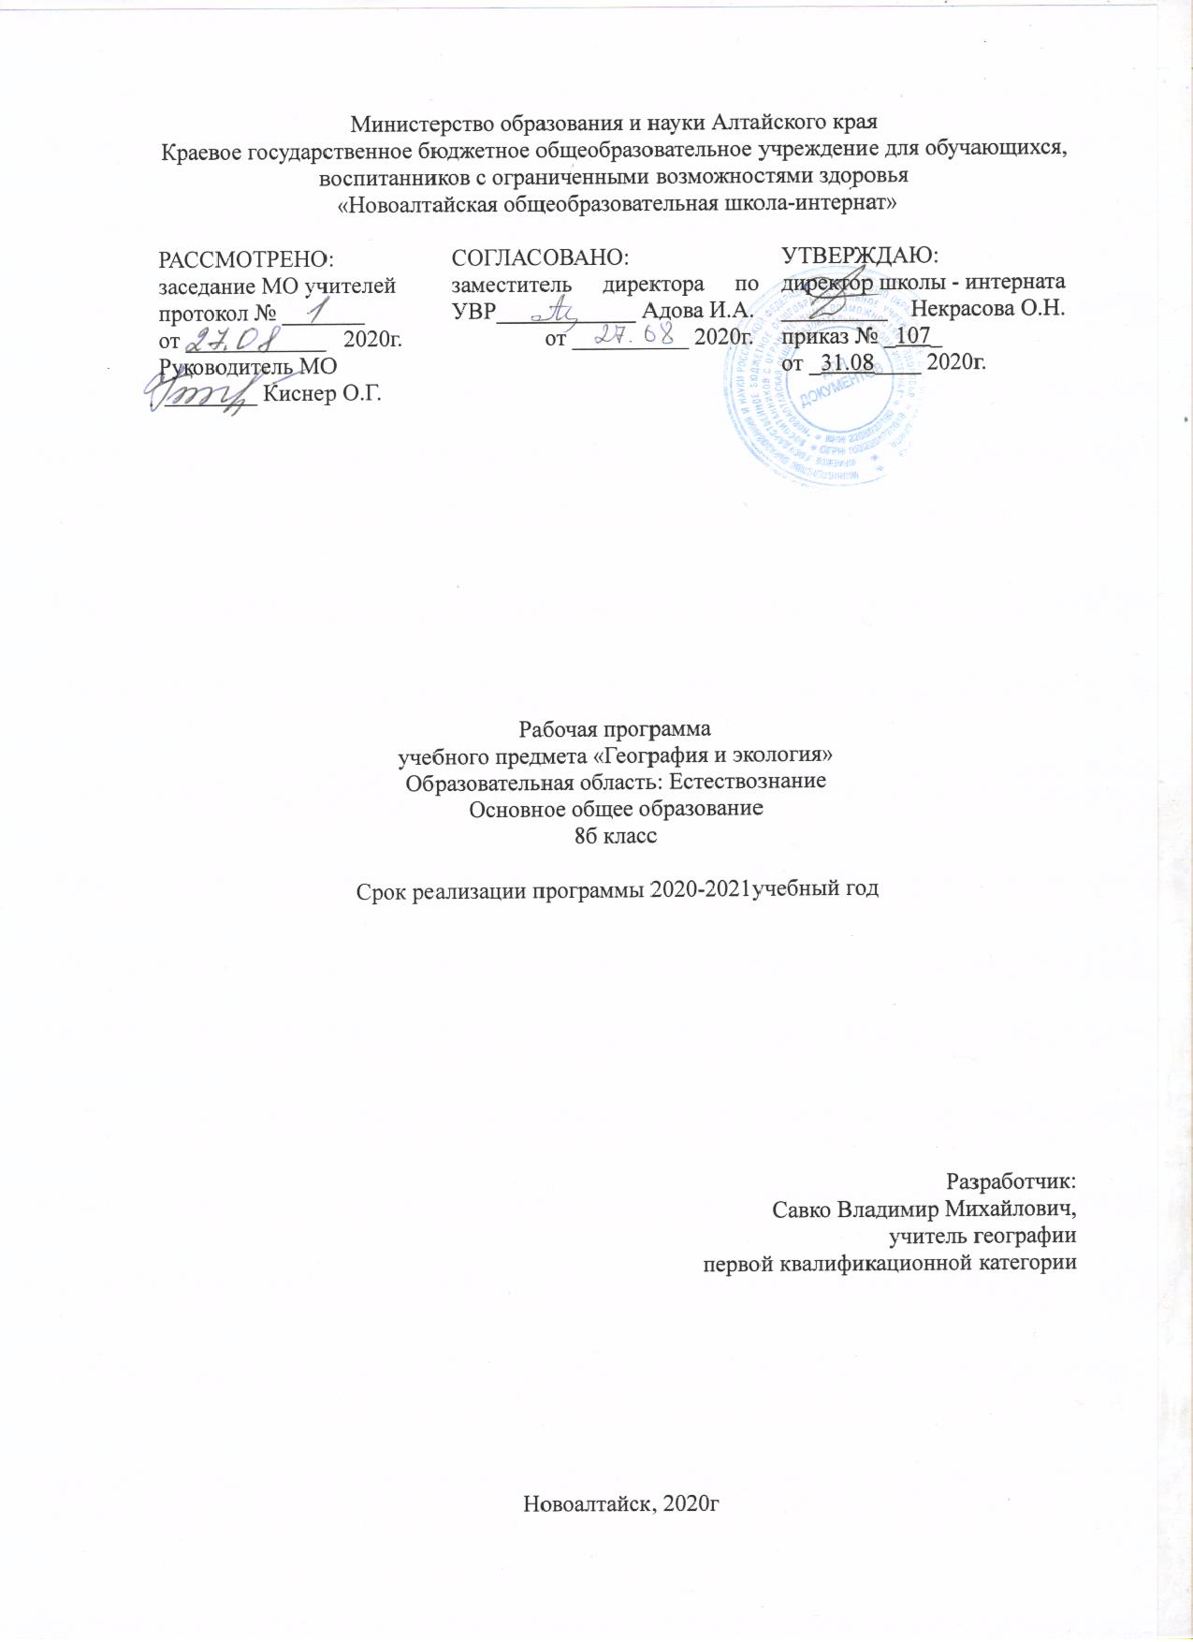

**Пояснительная записка**

Данная рабочая программа составлена на основании:

-- программы основного общего образования по географии. 5-9 классы авторы И.И.Баринова, В.П.Дронов, И.В.Душина, В.И.Сиротин, издательство Дрофа. 2012 г.

Базисный учебный план для слабослышащих и позднооглохших обучающихся II вид, II вариант. Приказ министерства образования Р. Ф 10 апреля 2002 г.3 29/2065-п.

Программа составлена путем адаптации программы общеобразовательных учреждений с учетом состояния речи и слуха обучающихся, изменено количество часов отводимых для изучения отдельных тем, сроки их изучения, пересмотрены требования к знаниям, умениям и навыкам обучающихся.

Курс географии материков и океанов – это второй по счету школьный курс географии. В содержании курса увеличен объем страноведческих и общеземлеведческих знаний.

Программа определяет содержание предмета основной школы и отражает требования «Обязательного минимума» к общеобразовательной географической подготовке школьников; познавательные интересы обучающихся.

Содержание программы сконструировано таким образом, что в курсе географии 8 класса пространственные представления формируются комплексно и на всех трех уровнях: планетарном, региональном и локальном.

География материков и океанов в 8 классе формирует в основном региональные представления учащихся о целостности дифференцированности географической оболочки и связях между ее отдельными компонентами на материках, в регионах и странах мира.

Основное содержание программы направлено на сохранение и углубление мировоззренческого и воспитывающего потенциала обучающихся, развитию географической культуры школьников, осознание ими функционального значения географии для человека.

**Основные цели и задачи курса:**

– создать у учащихся целостное представление о Земле как планете людей, раскрыть разнообразие ее природы и населения, ознакомить их со странами и народами, сформировать необходимый минимум базовых знаний и представлений страноведческого характера, необходимых каждому человеку нашей эпохи;

- раскрыть закономерности землеведческого характера;

- воспитывать убеждения бережного отношения к природе, международного сотрудничества в решении проблем окружающей среды на базе знаний о роли природных условий в жизни человека.

Содержание программыпостроено с позиции единства географии, интеграции курсов географии 6 класса («Начальный курс географии») и географии материков и океанов 8 класс. Понятия «географическая оболочка», «природная зональности», «природный комплекс» являются интегральными. Они характеризуют определенные связи и сочетания природных, социальных и экономических явлений и процессов не определенной территории Земли.

Программа содержитновые направления географического образования:

- комплексные подходы к характеристике территории материков и акватории океанов;

- изучение материков и океанов как крупных природных комплексов;

- изучение население, особенностей культуры и быта народов мира.

В курсе «География материков и океанов» в первом разделе изучается материал о развитии главных особенностей природы Земли. Во втором разделе курса характеризуются материки и океаны как крупные природные комплексы Земли, наиболее типичные страны разных материков. Далее изучаются характерные взаимодействия природы и общества. Программа содержит практический компонент (20%) около 1/3 содержания. В учебной деятельности учащихся широко используются комплексные географические практикумы, конференции, нетрадиционные формы организации уроков, компьютерные технологии, мультимедийные программы, различные источники географической информации. Структура программы определяет общеобразовательный уровень курса в соответствии обязательному минимумусодержания географического образования, объему и глубине изложенного материала со спецификой учебно-воспитательных задач.

**Формы и методы работы с детьми, испытывающими трудности в освоении основной образовательной программы (обучении):** индивидуальная работа, памятки, практический метод с опорой на схемы, алгоритмы.

С учетом образовательных потребностей обучающихся, воспитанников и специфики контингента учащихся в классе организуется индивидуальная и дифференцированная работа с детьми испытывающими трудности в обучении географии.

Формы, средства и методы данной работы предполагают включение дозированной информации, снижение или увеличение объёма материала, учёт индивидуальных особенностей (физических, психических, возрастных), помощь детям через применение индивидуальных карточек, коррекционных игр, заданий и упражнений.

При затруднении в усвоении учебного материала проводится дополнительная работа с педагогом во внеурочное время, направленная на закрепление программного материала и развитие психических процессов.

Рабочая программа рассчитана на 68 часов, 2 часа в неделю (Базисный учебный план специальных (коррекционных) учреждений I вида, 2002г. (подг. -11 класс).

**Требования к результатам обучения.**

**В результате изучения географии ученик 8 класса должен уметь:**

1. ***Оценивать и прогнозировать:***

- по тектонической карте изменения очертаний материков и океанов в отдаленном будущем;

- изменение климатов Земли;

- оценивать природные условия и природные богатства как условия для жизни и деятельности человека;

- основные взаимосвязи природы и человека;

**2. *Объяснять****:*

- особенности строения и развития основных геосфер Земли, а также причины процессов и явлений, происходящих в геосферах;

- особенности компонентов природы материков, различия в природе отдельных регионов континентов и акваторий океанов;

- особенности расового и этнического состава населения;

- особенности экологических ситуаций на материках и в акваториях океанов;

- основные закономерности и свойства, присущие географической оболочке;

- применять в процессе учебного познания основные географические понятия

3**. *Описывать:***

- основные источники географической информации;

- географическое положение объектов (по карте);

- по схемам круговороты вещества и энергий;

- компоненты ландшафта, природные зоны, географические особенности крупных регионов материков и стран мира;

- объекты и территории по картам, картинам и др. источникам информации, создавая их географический образ;

- особенности материальной и духовной культуры крупных народов.

**4. *Определять (измерять):***

-географическую информацию по картам различного содержания;

- вид и тип карт и др. источников знаний для получения необходимой информации.

5. ***Называть и показывать:***

-важнейшие природные объекты материков и океанов, регионов и стран;

- основные тектонические структуры, мировые центры месторождений п/и, сейсмически опасные территории;

- факторы формирования климата;

- крупнейшие народы мира, наиболее распространенные языки, мировые религии, крупнейшие по площади и населению страны мира;

- страны мира, их столицы, крупные города;

- природные ресурсы суши и океана, меры по охране географической оболочки.

|  |
| --- |
| **Учебно-тематический план 8 класс.** |
| |  |  |  |  | | --- | --- | --- | --- | | **№ п/п** | **Название раздела** | **Всего часов** | **Количество практических работ** | | I. | Южная Америка. | 13 |  | | II. | Антарктида. | 4 | 1 | | III. | Северные материки. | 16 | 2 | | IV. | Евразия. | 27 | 1 | | V. | Северная Америка | 10 | 1 | | VI. | Географическая оболочка. | 8 | 3 | |  | Всего | 68 |  | |

**Учебно – методические средства обучения**

1. Коринская В.А., Душина И.В., Щенев В.А.. География материков и океанов, 7 класс – М.: Дрофа, 2008.

2. Сиротин В.И. География. Рабочая тетрадь с комплектом контурных карт, «География материков и океанов». 7 класс – М.: Дрофа, 2008.

3. Атлас. География материков и океанов. 7 класс.

4. Душина. И.В.. География материков и океанов. Рабочая тетрадь для учителя. – М.: Дрофа, 2001.

5. Коринская В.А., Душина И.В.,.Щенев В.А. География материков и океанов, 7 класс. Методическое пособие. – М.: Дрофа, 2000.

6. Мультимедийнаяе обучающая программа: География 7 класс. География материков и океанов.

**Лист изменений**

|  |  |  |  |  |  |
| --- | --- | --- | --- | --- | --- |
| **№ п/п** | **Наименование темы** | **Дата** | **Содержание изменений** | **Основание изменений** | **Согласование** |
|  |  |  |  |  |  |
|  |  |  |  |  |  |
|  |  |  |  |  |  |
|  |  |  |  |  |  |
|  |  |  |  |  |  |
|  |  |  |  |  |  |
|  |  |  |  |  |  |

**Приложение№1**

**Календарно-тематическое планирование 8 класс**

|  |  |  |  |  |  |  |  |
| --- | --- | --- | --- | --- | --- | --- | --- |
| № | | Наименование разделов и тем | Кол-во часов | | Дата | Уч.  мат-ал | Речевой материал |
|  | | **Тема: Южная Америка** | **13** | |  |  | Географическое положение, очертания берегов  Анды, Бразильское плоскогорье, Гвианское,  Амазонская, Ла- Платская , Оринокская  Амазонка, Парана, Титикака  Влажные экваториальные леса, саванны и  редколесья, степи, полупустыни, пустыня  Атакама  Бразилия, Аргентина, Чили, Перу |
| 1 | | Повторение за курс 7 кл. | 1 | |  |  |
| 2 | | Южная Америка географическое положение. История открытия материка. | 1 | |  | §40 |
| 3 | | Рельеф. Работа с контурными картами. | 1 | |  | §41 |
| 4 | | Полезные ископаемые | 1 | |  | §41 |
| 5 | | Климат | 1 | |  | §42 |
| 6 | | Внутренние воды | 1 | |  | §43 |
| 7 | | Природные зоны | 1 | |  | §44 |
| 8 | | Природные зоны | 1 | |  | §44 |
| 9 | | Население | 1 | |  | §45 |
| 10 | | Страны. Бразилия. Аргентина. | 1 | |  | §46 |
| 11 | | Страны Анд. Перу. | 1 | |  | §47 |
| 12 | | Повторение по теме «Южная Америка» | 1 | |  |  |
| 13 | | Обобщение по теме «Южная Америка» | 1 | |  |  |
|  | | **Тема: Антарктида** | **4** | |  |  | Ледяной панцирь, Антарктида , научные станции, Полюс недоступности, материк Гондвана, вулкан Эребус, антарктические оазисы,  кашалот, касатки, пингвин, морской лев |
| 14 | | Антарктида. Географическое положение. Открытие и исследование Антарктиды. | 1 | |  | §48 |
| 15 | | Природа и климат Антарктиды | 1 | |  | §49 |
| 16 | | Органический мир Антарктиды | 1 | |  | §49 |
| 17 | | Повторение по теме «Антарктида» | 1 | |  |  |
|  | | **Тема «Северная Америка»** | **16** | |  |  |
| 18 | | Общие особенности природы Северных материков | 1 | |  | §50 | Кордильеры, Аппалачи, саванны, Иолустон,  США, Канада, Мексика и Центральная  Америка, Атлантический океан, Северный –Ледовитый океан, Тихий океан, Гудзонов,  Калифорния, Лабрадор, Бофорта,  Географическое положение, очертания берегов, Лабрадор, Гудзонов, Калифорния,  Аляска,  Англо-канадцы, индейцы, эскимосы, Никарагуа, Гватемала, Панама  Кленовый лист, Вуд Ваффало, англо-канадцы, франко-канадцы  Небоскребы, Нью-Йорк, Капитолий |
| 19 | | Географическое положение Северной Америки. История открытия и исследования. | 1 | |  | § 51 |
| 20 | | Очертания берегов | 1 | |  | §51 |
| 21 | | Рельеф | 1 | |  | §52 |
| 22 | | Полезные ископаемые | 1 | |  | §52 |
| 23 | | Климат | 1 | |  | §53 |
| 24 | | Климат пояса | 1 | |  | §53 |
| 25 | | Внутренние воды | 1 | |  | §54 |
| 26,27 | | Природные зоны | 2 | |  | §55 |
| 28 | | Население | **1** | |  | §56 |
| 29 | | Канада | 1 | |  | §57 |
| 30 | | США | 1 | |  | §58 |
| 31,32 | | Повторение по теме «Северная Америка» | 2 | |  |  |
| 33 | | Обобщение по теме «Северная Америка» | 1 | |  |  |
|  | | **Тема «Евразия»** | **27** | |  |  |  |
| 34 | | Евразия. Географическое положение. Исследования. | 1 | |  | §59 | Евразия, Европа, Азия, Атлантический океан,  Индийский океан, Северный -Ледовитый океан, Тихий океан,  Пиренейский, Апеннинский, Аравийский, Индостан, Индокитай, Камчатка, Таймыр,  Скандинавский, Японские, Курильские, Обь,  Иртыш, Лена, Амур, Амударья, Сырдарья,  Печора, Дунай, Висла, Рейн, Эльба, Одра,  Хуанхэ,  Янцзы, Инд, Ганг, Онежское, Каспийское,  Байкал, Балхаш, Иссык-куль, Лобнор.  Ближний Восток, выращивание, разведение,  добыча полезных ископаемых, производство,  промышленность, страны Персидского залива, страны Азии, Европы.  Ближний Восток, выращивание, разведение, добыча полезных ископаемых, производство, промышленность, страны Персидского залива, страны Азии, Европы  Остров Ява, Малайский архипелаг |
| 35 | Очертания берегов | | | 1 |  | §61 |
| 36,37 | Рельеф | | | 2 |  | §61 |
| 38 | Полезные ископаемые | | | 1 |  | §61 |
| 39,40 | Климат | | | 2 |  | §62 |
| 41 | Внутренние воды | | | 1 |  | §63 |
| 42,43 | Природные зоны | | | 2 |  | §64-65 |
| 44 | Повторение | | | 1 |  |  |
| 45 | Народы Евразии. Страны. | | | 1 |  | §66 |
| 46 | Страны Северной Европы. | | | 1 |  | §67 |
| 47 | Страны Западной Европы. Великобритания. | | | 1 |  | §68 |
| 48 | Франция | | | 1 |  | §69 |
| 49 | | Германия | 1 | |  | §70 |
| 50 | | Страны Восточной Европы. | 1 | |  | §71 |
| 51 | | Страны южной Европы. Италия | 1 | |  | §72 |
| 52 | | Страны Юго-Западной Азии | 1 | |  | §73 |
| 53 | | Страны Центральной Азии | 1 | |  | §74 |
| 54 | Страны Восточной Азии. Китай | | | 1 |  | §75 |
| 55 | Япония | | | 1 |  | §76 |
| 56 | Индия | | | 1 |  | §77 |
| 57 | Индонезия | | | 1 |  | §78 |
| 58 | Повторение по теме «Население и страны» | | | 1 |  |  |  |
| 59 | Повторение по теме «Евразия» | | | 1 |  |  |  |
| 60 | Обобщение по теме «Евразия» | | | 1 |  |  |  |
|  | **Тема «Географическая оболочка»** | | | **8** |  |  |  |
| 61,62 | Закономерности географической оболочки | | | 2 |  | §79 | Географическая оболочка, целостность, ритмичность, зональность |
| 63 | Взаимодействие природы и общества | | | 1 |  | §80 | Минеральные, климатические , водные, земельные,,,, биологические |
| 64 | Изменение природы хозяйственной деятельностью человека | | | 1 |  | §81 | Заповедник, национальный парк, заказник, экологические проблемы |
| 65 | Повторение по теме «Южная Америка» | | | 1 |  |  |  |
| 66 | Повторение по теме «Северная Америка» | | | 1 |  |  |  |
| 67 | Обобщение по курсу географии 8 кл. | | | 1 |  |  |  |
| 68 | Итоговый урок | | | 1 |  |  |  |